暖心解忧 急难愁盼
西烟镇民政办特困人员办理
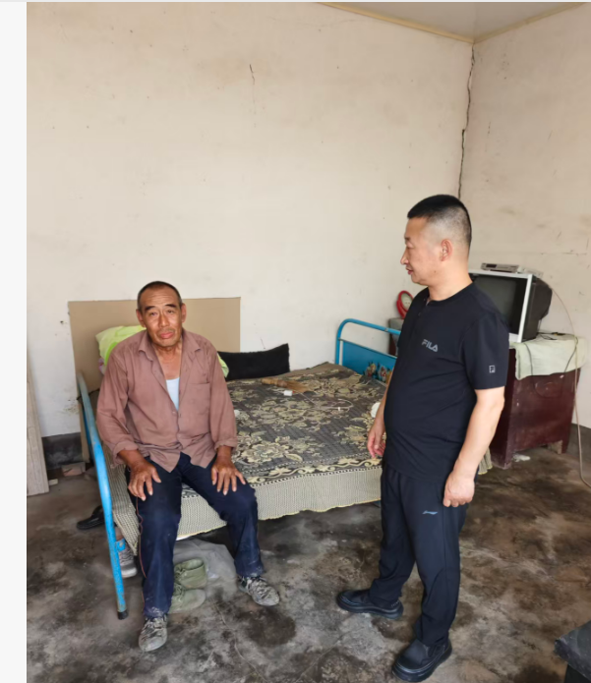
西烟镇民政办始终坚持以人民为中心的服务理念，深入开展常态化入户走访摸排工作。在走访过程中，工作人员了解到东村村民李某，由于年事渐高、身体机能下降，已基本丧失劳动能力，无任何经济来源，日常生活陷入困境，符合特困供养待遇享受条件。发现这一问题后，民政办高度重视，当即将其列为重点帮扶对象。
针对李某的实际困难，西烟镇民政办迅速启动精准帮扶机制。一是主动靠前服务，工作人员第一时间上门与李国明面对面沟通，详细了解其身体状况、生活现状和具体需求，并耐心细致地向他宣讲特困人员供养申请政策，打消其顾虑。二是全程协助办理，在征得本人同意后，民政办安排专人为其整理申请材料、填写申报表格、收集相关佐证资料，确保材料齐全规范。三是积极协调对接，将李某的特困供养人员救助资料正式提交县民政局审批，并持续跟进审批进度，推动审批流程高效运转。
经县民政局审核批准，李某现已正式纳入特困供养人员待遇保障范围。从根本上解决了其基本生活保障问题。此次帮扶工作变“人找政策”为“政策找人”，真正打通了社会救助的“最后一米”，让困难群众切实感受到了党和政府的关怀与温暖。今后，西烟镇民政办将继续加大摸排力度，建立健全主动发现机制，确保实现困难群众“应保尽保、应救尽救”，用心用情用力解决好群众的急难愁盼问题。

